Morate imati instaliran Python (najnovija verzija s <https://www.python.org/downloads/> bi trebala bit čist ok)

1. Pokrenuti konzolu (terminal) u folderu **eKantica** 
   1. To se može brzo napraviti unosom „cmd“ u file exploreru i stiskom enter 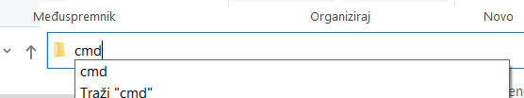
2. Kreirati virtualno okruženje komandom „python -m venv venv“ (ja sam malo drukčije radila al bi valjda i ovo trebalo bit ok? Ak nije vičite)
   1. Trebala bi se stvoriti mapa „venv“ 
   2. (Optional) Ako ne radi, vjerojatno Python nije u pathu, to se popravlja da tražilicom potražite varijable okruženja ili kako god je na engleskom, te tamo na dodatno pa kliknuti na varijable okruženja Slika na kojoj se prikazuje tekst

      Opis je automatski generiran  Tamo stisnuti na Novo i pod vrijednost varijable staviti path koji vam je vjerojatno izbacio kad nije radilo 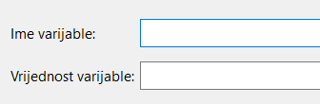
3. Pokrenuti virtualno okruženje komandom „venv\Scripts\activate“
   1. Konzola treba sad imati „(venv) C:\...“ = uspješno pokrenuto 
4. Instalirati Django ako potrebno, s „pip install django“ (nez jel treba al ne škodi sigurno)
5. Pokrenuti server komandom „python manage.py runserver“
6. Jednom pokrenuto kopirajte označeni dio u browser Slika na kojoj se prikazuje tekst

   Opis je automatski generiran

Server zaustaviti s CTRL-C i to je to!!!!